Teknik Dokümantasyon

İçerik:

* Hakkında
* Kullanılan Diller
* Kullanılan Kütüphaneler
* Geliştirme Sürecinde Kullanılan Programlar
* Geliştirme Ortamı
* Arayüz
* Arka Uç
* Yayınlanma
* Sürüm Kontrol
* Test Etme
* QR Kod
* Ses Dosyaları-Efektleri
* Görseller
* Uygulamadan Görseller

Hakkında

Python Flask tabanlı, açık kaynak kodlu, Burhaniye bölgesini çocuklara eğlenceli bir şekilde oyun formatında tanıtmak için yapılmış bir web uygulaması.

# Kullanılan Diller

* [Python](https://www.python.org/) [v3.12.0](https://www.python.org/downloads/release/python-3120/)
* [JavaScript](https://www.javascript.com/) [vES14](https://ecma-international.org/publications-and-standards/standards/ecma-262/)
* [HTML5](https://dev.w3.org/html5/spec-LC/)
* [CSS3](https://www.w3.org/Style/CSS/Overview.en.html)

# Kullanılan Kütüphaneler

* [Flask v3.0.0](https://flask.palletsprojects.com/en/3.0.x/)
* [Jinja2 v3.1.2](https://jinja.palletsprojects.com/en/3.1.x/)
* [Socket v1.0.0](https://docs.python.org/3/library/socket.html)
* [Secrets v1.0.0](https://docs.python.org/3/library/secrets.html)
* [TailwindCSS](https://tailwindcss.com/) [v3.4.1](https://github.com/tailwindlabs/tailwindcss/releases/tag/v3.4.1)

# Geliştirme Sürecinde Kullanılan Programlar

* [Visual Studio Code](https://code.visualstudio.com/) [v1.85.1](https://code.visualstudio.com/updates/v1_85) (kod editörü)
* [GitHub Desktop v3.3.6](https://desktop.github.com/) (Git arayüzü)
* [Windows Terminal](https://github.com/microsoft/terminal) [v1.18.3181.0](https://github.com/microsoft/terminal/releases/tag/v1.18.3181.0) (terminal arayüzü)
* [Git Bash](https://git-scm.com/) [v2.43.0](https://raw.githubusercontent.com/git/git/master/Documentation/RelNotes/2.43.0.txt) (terminal)

# Geliştirme Ortamı

* İşletim Sistemi: [Windows 11 Pro 23H2 v22631.2861](https://support.microsoft.com/en-gb/topic/december-12-2023-kb5033375-os-builds-22621-2861-and-22631-2861-90f983aa-efb6-4caa-9cab-7e5cfa00ed36)
* Anakart: [MSI A320M PRO-VH PLUS](https://www.msi.com/Motherboard/A320M-PRO-VH-PLUS/Specification) | BIOS v7B073E
* İşlemci: [AMD Ryzen 5 5600](https://www.amd.com/en/products/cpu/amd-ryzen-5-5600)
* RAM: [Corsair Vengeance LPX 2 x 8GB DDR4 3600MHz C18](https://www.corsair.com/us/en/p/memory/cmk16gx4m2d3600c18/vengeancea-lpx-16gb-2-x-8gb-ddr4-dram-3600mhz-c18-memory-kit-black-cmk16gx4m2d3600c18)
* Ekran Kartı: [Sapphire Pulse AMD Radeon RX 6600](https://www.sapphiretech.com/en/consumer/pulse-radeon-rx-6600-8g-gddr6)

# Arayüz

Uygulamanın arayüzünde HTML5 ve Jinja2 kullanılmıştır. Arayüzün stillendirilmesinde arka plan görseli hariç TailwindCSS kullanılmıştır yalnızca arka plan görseli için CSS3 kullanılmıştır. Arayüzdeki ses efektlerini oynatmak için JavaScript kullanılmıştır. Ayrıca JavaScript, “404 Page Not Found” hatası alındığı taktirde kullanıcıyı başlangıç sayfasına otomatik olarak yönlendirmesi için de kullanılmıştır.

# Arka Uç

Sunucu tarafında bir Python web kütüphanesi olan Flask kullanılmıştır. Flask tercih edilmesinin sebebi, basit ve hızlı bir kütüphane olmasıdır. Flask dışında Python’ın kendi içinde dahil olan “secrets” ve “socket” kütüphaneleri de kullanılmıştır. Socket, uygulamanın çalıştığı yerel bilgisayarın IP adresine ulaşmak için kullanılmıştır. Secrets, 32 karakterli rastgele gizli bir şifre oluşturmak için kullanılır. Bu şifre Flask uygulamasının gizli anahtarıdır.

# Yayınlanma

Flask tabanlı uygulamamız [PythonAnyWhere.com](https://www.pythonanywhere.com/) sayesinde ücretsiz bir şekilde yayınlanmıştır. Uygulama geliştirme sürecinde Python’ın 3.12.0 sürümünü kullanmasına rağmen, PythonAnyWhere’deki yayınlanma sürümünde Python’ın 3.10.0 sürümünü kullanmıştır. Bunun sebebi PythonAnyWhere sitesinin desteklediği en güncel Python sürümünün 3.10.0 olmasıdır.

# Sürüm Kontrol

Sürüm kontrol için Git kullanılmıştır. Uygulama tamamen açık kaynak kodludur. [GitHub’dan tüm kodlara erişebilirsiniz.](https://github.com/DogukanUrker/BurhaniyeAPP)

# Test Etme

Uygulama geliştirme sürecinde, [Microsoft Edge DevTools v119](https://learn.microsoft.com/en-us/microsoft-edge/devtools-guide-chromium/overview) ve iPhone 11’de [Safari v17.2](https://developer.apple.com/safari/) kullanılarak test edilmiştir.

# QR Kod

QR kod için [QR Code Generator](https://www.qr-code-generator.com/) kullanılmıştır. QR kod içinde “<https://burhaniyem.pythonanywhere.com/>” bağlantısı gömülüdür.

# Ses Dosyaları-Efektleri

Bütün ses dosyaları ve efektleri “mp3” formatındadır. Bunun sebebi mp3 dosya uzantısının neredeyse tüm web tarayıcıları tarafından desteklenmesidir. Ses efektleri (alkış, doğru ve yanlış cevap) [pixabay](https://pixabay.com/sound-effects/) sitesinden alınmıştır. Ses dosyaları (sesli anlatımlar) ise Samsung Note 10, HUAWEI MateBook D 15 ve iPhone 11 cihazlarıyla kayıt alınmıştır. Alınan kayıtlar “m4a” veya “ogg” formatından [Convertio](https://convertio.co/) sitesinden yararlanılarak “mp3” formatına dönüştürülmüştür.

# Görseller

Arkaplan görseli [Creative Fabrica](https://www.creativefabrica.com/) sitesinden alınmıştır. Diğer görseller için [Google Images](https://images.google.com/) ve [Bing Images](https://www.bing.com/images) kullanılmıştır. Dosya formatı olarak “png”, “jpeg”, “webp” ve “jfif” kullanılmıştır.

# Uygulamadan Görseller

Görsellerin altındaki yazılara tıklayarak alındıkları URL’ye gidebilirsiniz.



[Giriş Sayfası](https://burhaniyem.pythonanywhere.com/)

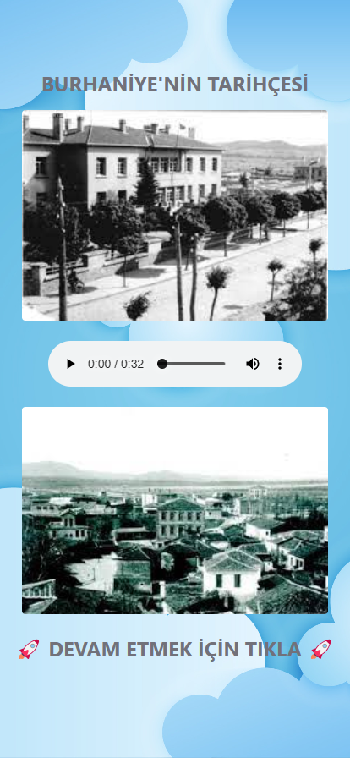

[Burhaniye’nin Tarihçesi](https://burhaniyem.pythonanywhere.com/tarihce)

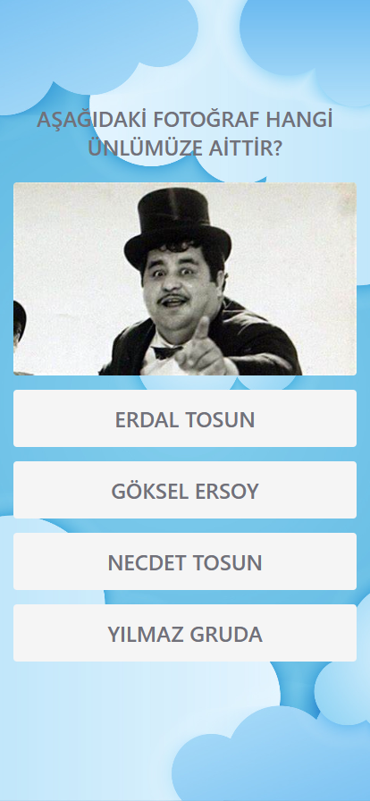

[Soru-10](http://soru10)

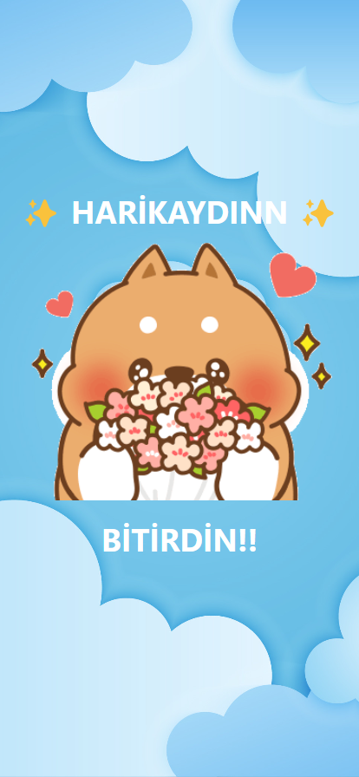

[Tebrikler-5](https://burhaniyem.pythonanywhere.com/tebrikler5)

[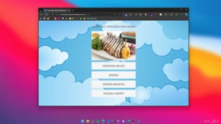](https://vimeo.com/901936630)

[Soru-4](https://burhaniyem.pythonanywhere.com/soru4) | [Tebrikler-1](https://burhaniyem.pythonanywhere.com/tebrikler1)